1. 室友大一天天图书馆，我则是4块钱/小时给比人代练上分（TMD真是太后悔了，为什么才收这么点钱）。代练一学期，共计到手300余元，与父母分享第一次亲手赚钱的喜悦，在反复强调这不是网络菠菜后，被父母称赞为：纯纯的傻狗。

下学期疫情网课挂了线代，遂意识到一个很严重的问题：挂科性价比太低了。没错，如果挂科了，武大不能补考，还要重修一学期，这得浪费多少时间，这些时间又够我看多少视频，上多少分，说不定都够我再玩一遍大表哥了。

围绕绝不挂科的中心思想，贯彻能混就混的方针，每次期末给室友喊一声家父，资料到手看一看，甚是舒服。

整个大学三年，不竞赛，不玩社团，不实习。遇到同班同学给我打招呼，我都会热情有礼的回应，并且假装看手机快步离开。毕竟，在大学我能念出名字的同学屈指可数。

2、12月3日。

上午9时50分有课，9时55分大梦方醒。

慌乱中打开钉钉，见通知，今日上课不直播（线上课），改为6公里耐力跑，截止21点前提交即可。

遂安心，躺，闭眼。

10点30分大梦第二次方醒。

下床，洗漱，打元神，11点30分，干饭。

饭毕，归宿舍，对己曰：12点30分睡，14点30分起，补线代、微积分、大英、C程序。

遂上床，玩手机至13点20分，愧疚甚，睡。

14点45分醒。

临下床，浏览taptap，见游戏，喵星大作战，思高二奥赛时，玩此游戏甚上头，下载之。对己曰：就玩一会。

16点45分下床，点外卖。翻开课本，收拾桌面至整洁，正欲动笔，手不自觉伸向手机。

17点50分，大惊，吾竟又蹉跎一个下午。

羞愧甚，踱步宿舍内，愤慨曰：吾竖子，吾小人。

遂前往校门拿外卖，归宿舍，打开B站。

18点30分，饭毕。

忽忆起耐力跑，忽忆起18点30分有课。

遂戴耳机边听边跑，跑3公里，甚累，遂骑车。

归宿舍，摆。

摆至夜22点0分，羞愧甚，自觉愧为社会主义接班人。

故来知乎，写此日记，记录吾每日罪恶，期有一日可幡然醒悟，金盆洗手。

又是兴趣使然尔，此次三分钟热情，不知可持续几日。

忆起昼日元神之战，愤愤敲下

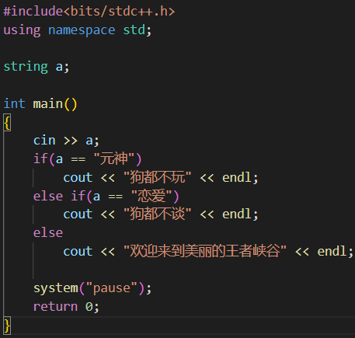

3、因为人类有史以来，绝大多数用来维持生命的行为，都是不用动用大脑这个器官的。

**4、“如果你没有这方面的天赋，你最好别干这事 ”。**

**①如果你的思维缺乏条理性、逻辑性，那么，你绝对不要尝试去做程序员。**

**②如果你对事物没有思考的习惯和耐心，那么，你别去做程序员。**

**③如果你对新技术不感兴趣，那么，你还是不要去做程序员。**

**④如果你耐不住寂寞，那么，你可能不应该去做程序员。**

**⑤如果你只想把问题解决，特别不愿意寻根究底、精益求精，你大概不适合做程序员。**